1 给xml设置规则的原因是便于解析。

2 （aaa|bbb）表示他们两个至少出现一个，可以两个都出现。

3 choice元素与（aaa|bbb）*相同，表示子元素至少出现一个。

4

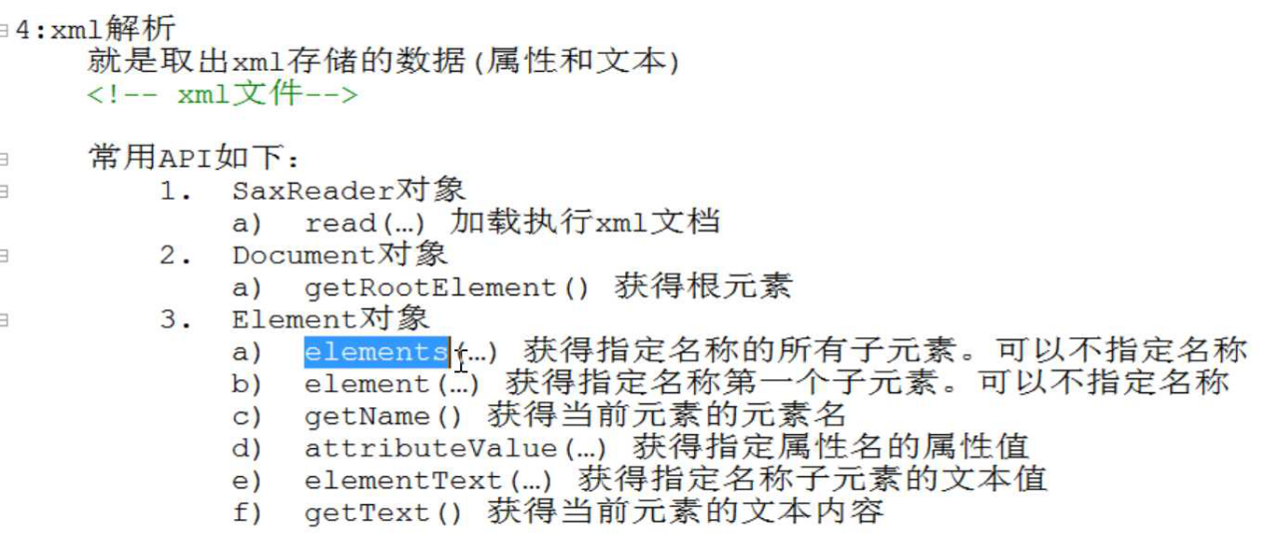

elementText()等价于element.getText()

Element()方法没有参数时表示获取第一个子元素。

attribute()表示获取属性对象，attributeValue()表示获取属性值。

5

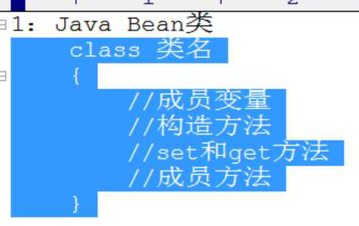

BeanUtils工具类的作用：简JavaBean的封装。

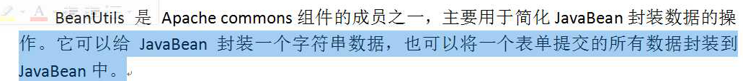

6 **BeanUtils的作用是导入表单（数据库）中的内容到类中：**（**总之BeanUtils是为Java Bean服务的。前者是工具类，里面有静态方法**）（工具类里面一般都是静态方法）

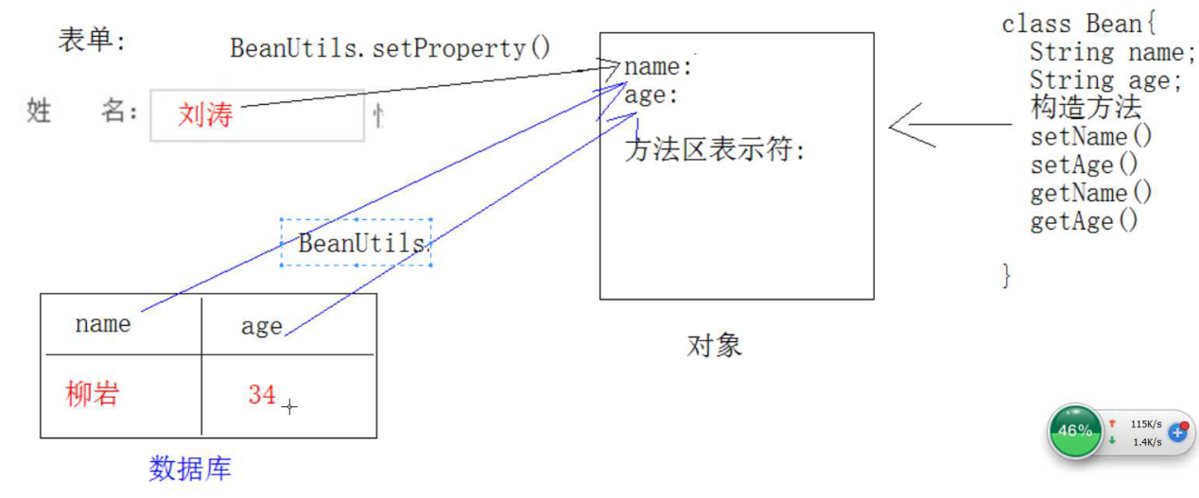

7 资料见学习目标。

8 一般工具类的方法都是静态的。

9 数据没有int，都是字符串。

10 第一种不行，因为他不能操作表单：

**给某个对象的某个成员变量赋值：**

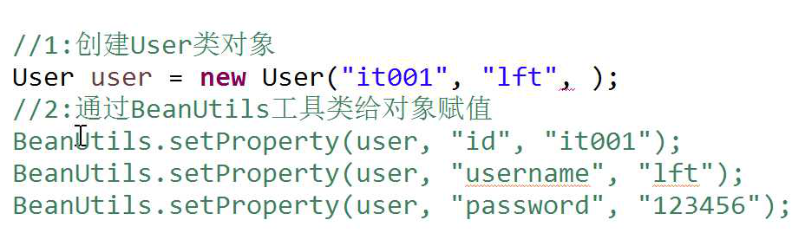

**上面的第二种方法的原理是反射。反射调用的是setId()，所以类中必须有set和get方法。**

11 第三方包里的类不能ctrl+左键直接查询源码。查询源码的方法是下载源码文件（压缩包），再ctrl+左键直接查询源码再关联文件。

12 **类中必须有set和get方法才能使用Bean Utils工具包。**

13 **为了存储复选框中的内容：**



**当变量的值不是集合而是单一值时，系统会自动将单一值转化成集合。但是只会取集合中的第一个值给对象赋值。（集合添加的是键值对）**

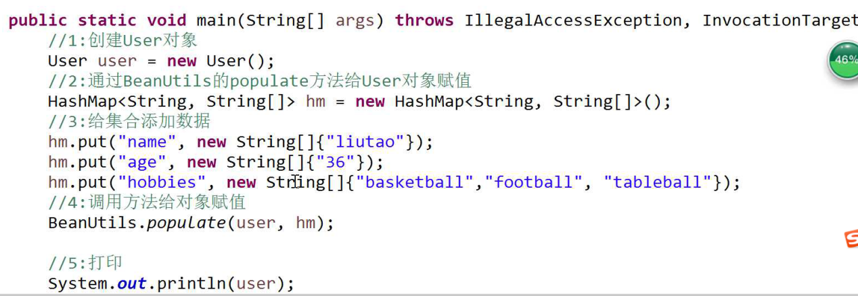

**populate()方法相当于很多个setProperty()方法。她们都由BeanUtils调用，里面的参数都有一项是对象。**

14 自己创建**工具类**并不难，只要创建一个类并添加**静态方法**。

15 将编译时异常转化成运行时异常（）。这样可以发现问题，不至于不知道错误在哪就过去了。（只要是不能开始运行的异常都是编译时异常，运行时才出现的异常叫运行时异常。）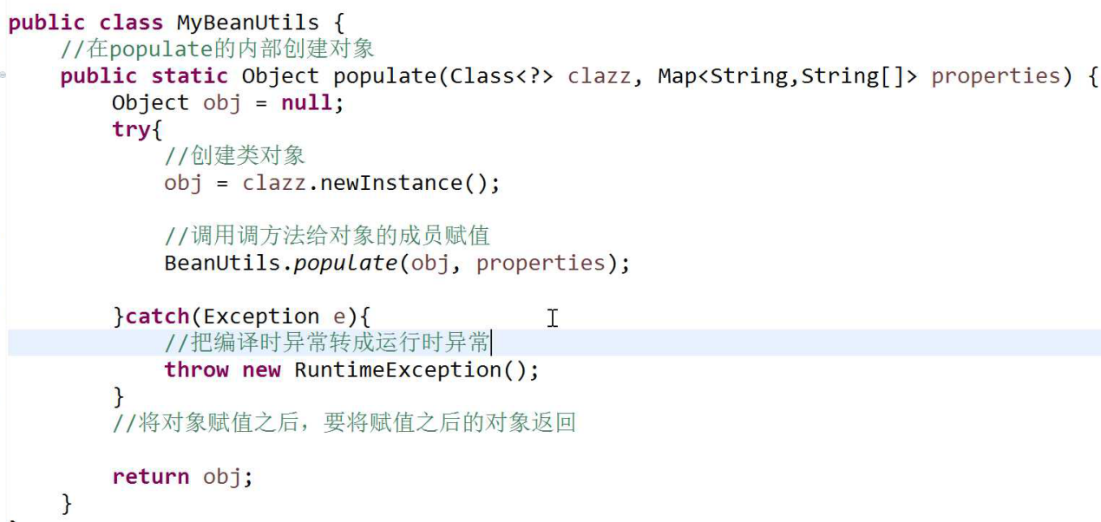

16 作业：

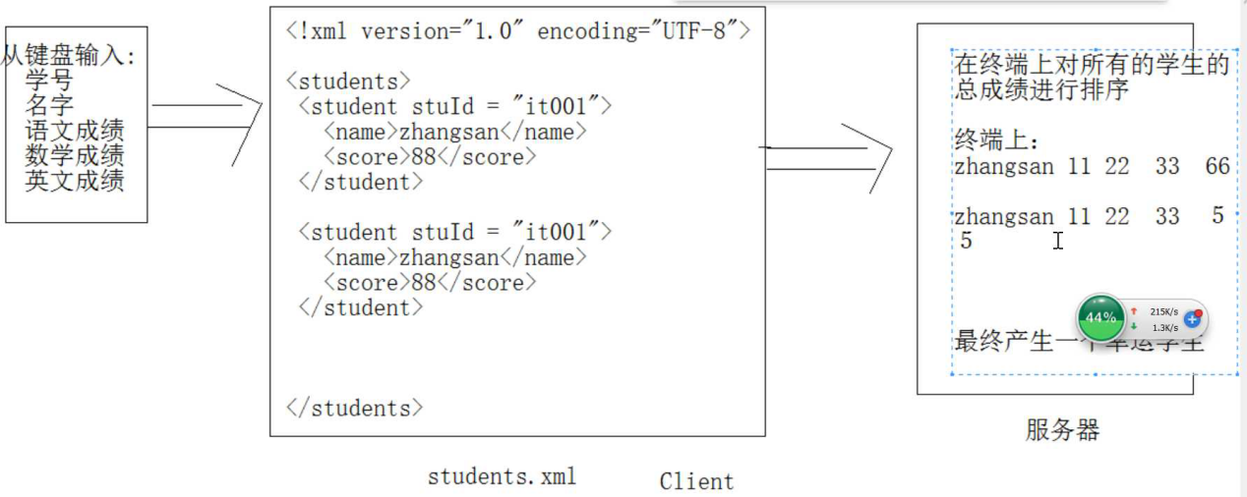

17 Schema的支持多种数据类型和支持自定义数据类型指的是什么？？？？？？？？？

18 添加根元素的api：（**估计第一句是创建文档**）

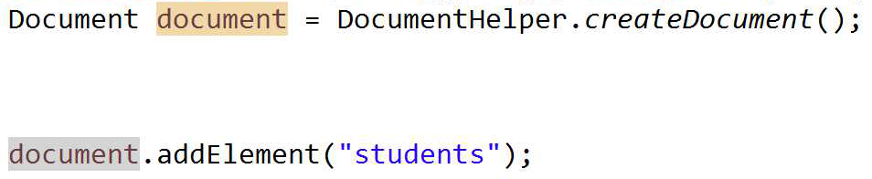

19